Тематическое развлечение для старшей группы

Воспитатели: Каукалова И.Я
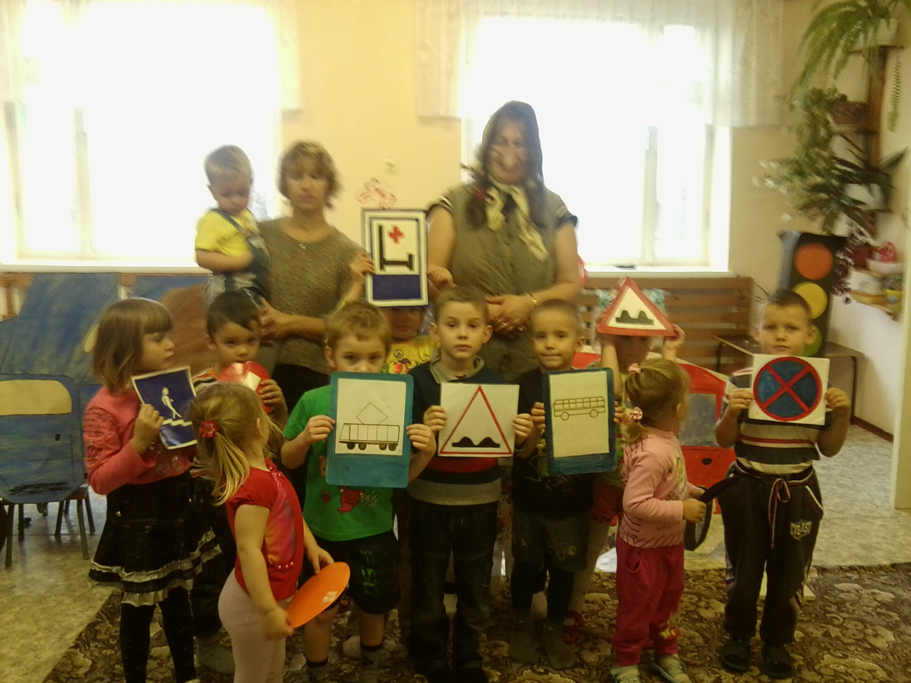 Паршина Н.Ф

Зал украшен изображениями дорожных знаков.

Вед.: рассаживайтесь по удобней, места занимайте скорей,
На праздник наш весёлый мы пригласили гостей.
Сегодня у нас в гостях – инспектор безопасности дорожного движения…..(фамилия, имя, отчество). Поприветствуем его!.

Дети приветствуют инспектора, роль которого исполняет взрослый.

Инспектор: Я торопилась к вам и повстречала странную старушку, которая не могла перейти улицу. И так как я шла к вам в детский сад, я решила пригласить её с собой. А что с ней приключилось она расскажет вам сама.

Появляется Баба Яга (взрослый)
Баба Яга: летела я в ступе над городом. Ступа сломалась и мне пришлось приземлиться и идти пешком домой в лес через город. Пыталась я перейти дорогу, но меня милиционер остановил.: «как вам, бабушка, не стыдно! Из- за вас может произойти авария. Разве вы не знаете, что дорогу нужно переходить на перекрёстке, там, где есть светофор или «зебра»! что мне зебру с собой водить, уложить на дорогу и по ней ходить?
А она (показывает на инспектора) подвела меня к перекрёстку. И тут я всё поняла… Загорелся напротив маня такой яркий красный светофорчик, ну я и пошла. Тут визг тормозов, и машина меня чуть не сшибла. Тогда я попросила инспектора научить меня всем этим правилам. А она меня притащила сюда и говорит, что вы всё знаете.
Ваед.: да, Баба Яга, наши ребята знают правила дорожного движения. Если ты хочешь, они тебе всё расскажут.
Дети читают стихи по очереди;
Город, в котором с тобой мы живём, можно по праву сравнить с букварём.
Азбукой улиц, проспектов, дорог город всё время даёт нам урок.

Вот она, азбука над головой! Знаки развешены над мостовой.
Азбуку города помни всегда, чтоб не случилась с тобою беда!
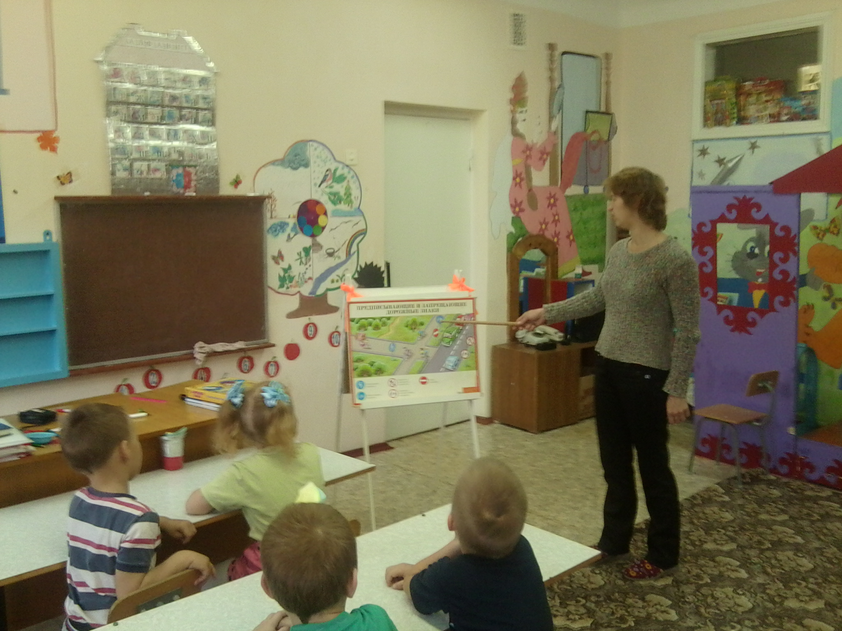
И проспекты и бульвары – всюду улицы шумны.
Проходи по тротуару только с правой стороны.

Тут шалить мешать народу запрещается!
Быть примерным пешеходом разрешается!

Если едешь ты в трамвае и вокруг тебя народ,
Не толкаясь не зевая проходи всегда вперёд!

Ехать «зайцем», как известно, запрещается!
Уступать старушке место разрешается!

Если ты гуляешь просто – всё равно вперёд гляди,
Через шумный перекрёсток осторожно проходи!

Переход при красном свете запрещается!
При зелёном даже детям разрешается!

Вед; а теперь. Чтобы было понятней мы поиграем в игру – эстафету «Пешеходы». По сигналу зелёного светофора дети должны пройти по «зебре», «спуститься в тоннель», обойти фишку, передать эстафету.

Баба Яга пытается повторить движения по правилам эстафеты, спрашивая после каждого движения: Правильно? Правильно?
Баба Яга: ребята, я поняла, что дорогу нужно переходить только в обозначенном для этого месте.
Вед.: ну. Это ещё не всё! Послушай, что наши ребята тебе ещё расскажут.
Дети читают стихи:
На улице нашей – машины, машины,
Машины малютки, машины – большие. 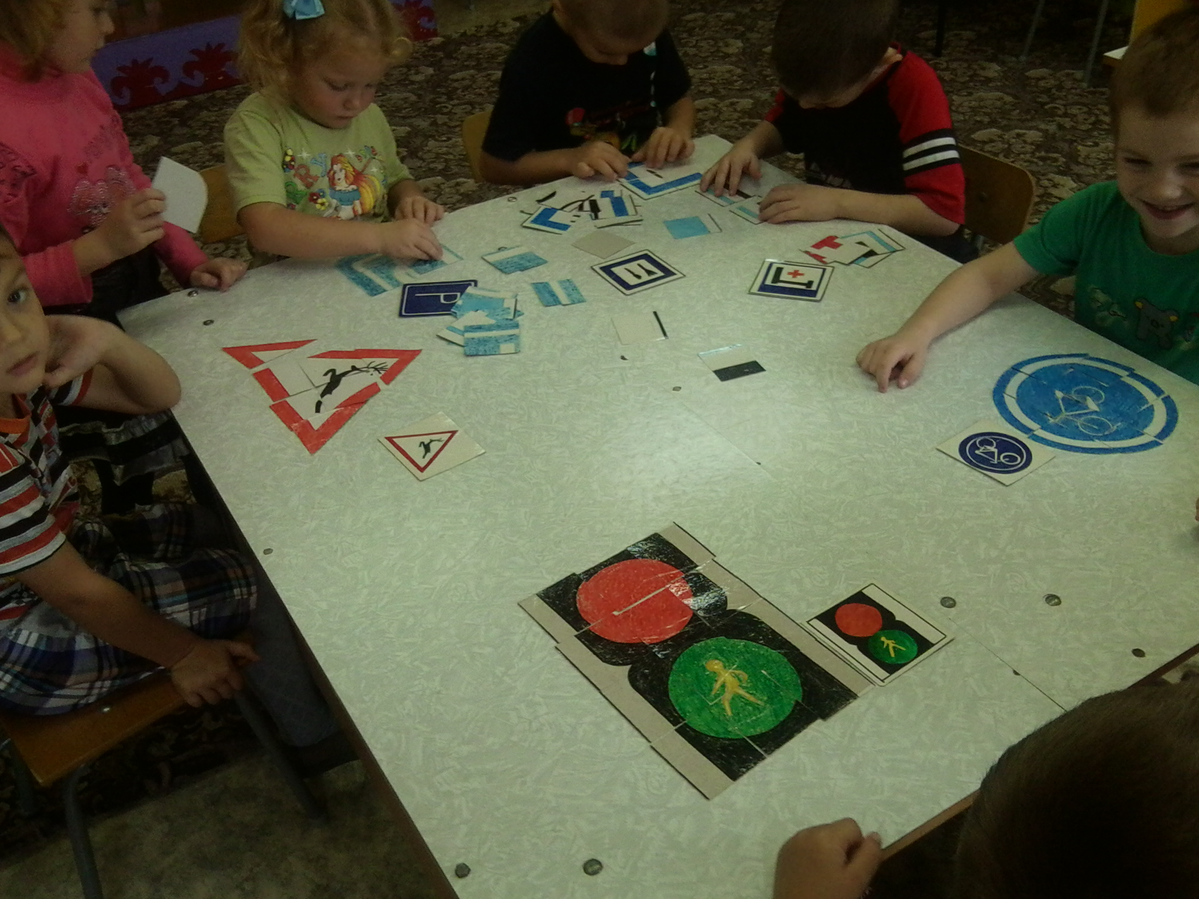
Эй, машины, полный ход! Я примерный пешеход:
Торопиться не люблю. Вам дорогу уступлю.
Спешат грузовые, фырчат легковые.
Торопятся. Мчатся, как будто живые.
У каждой машины дела и заботы, машины выходят с утра на работу.

Делаем ребятам предостереженье: выучите срочно правила движения.
Чтоб не волновались каждый день родители,
Чтоб спокойно мчались улицей водители!
Вед.: чтоб тебе Баба Яга было понятно, я предлагаю поиграть в игру «Автомобилист»
Ребёнок – водитель перевозит детей- пассажиров вокруг фишки, следуя сигналам светофора. Задание должно быть выполнено без ошибок.
Баба Яга: ребята, вы знаете я люблю в карты.. Зашла я в ближайший магазин, а продавщица мне дала вот такие интересные карты (показывает большие карты с изображением дорожных знаков). Я смотрю, что в них не очень то поиграешь. Может вы мне расскажете что они обозначают?

Баба Яга показывает знаки, дети читают стихи.
Знак «Железнодорожный переезд»
Ребёнок: знак ребят предупреждает, от несчастья ограждает.
Переезд! Вовсю глядите, за шлагбаумом следите!
Знак «Пешеходный переход»
Ребёнок: синий знак такого рода защищает пешехода.
Переходим с куклой вместе мы дорогу в этом месте!
Знак «Осторожно, дети!»
Ребёнок: затихают все моторы, и внимательны шофёры.
Если знаки говорят: «Близко школа! Детский сад!»
Знак «Место остановки автобуса»
Ребёнок: у посадочных площадок пассажиры транспорт ждут.
Установленный порядок нарушать нельзя и тут.
Знак стоянки (паркинг)
Ребёнок: я – знаток дорожных правил, я машину здесь поставил.
На стоянке у детсада в тихий час стоять не надо!
Знак «Светофорное регулирование»
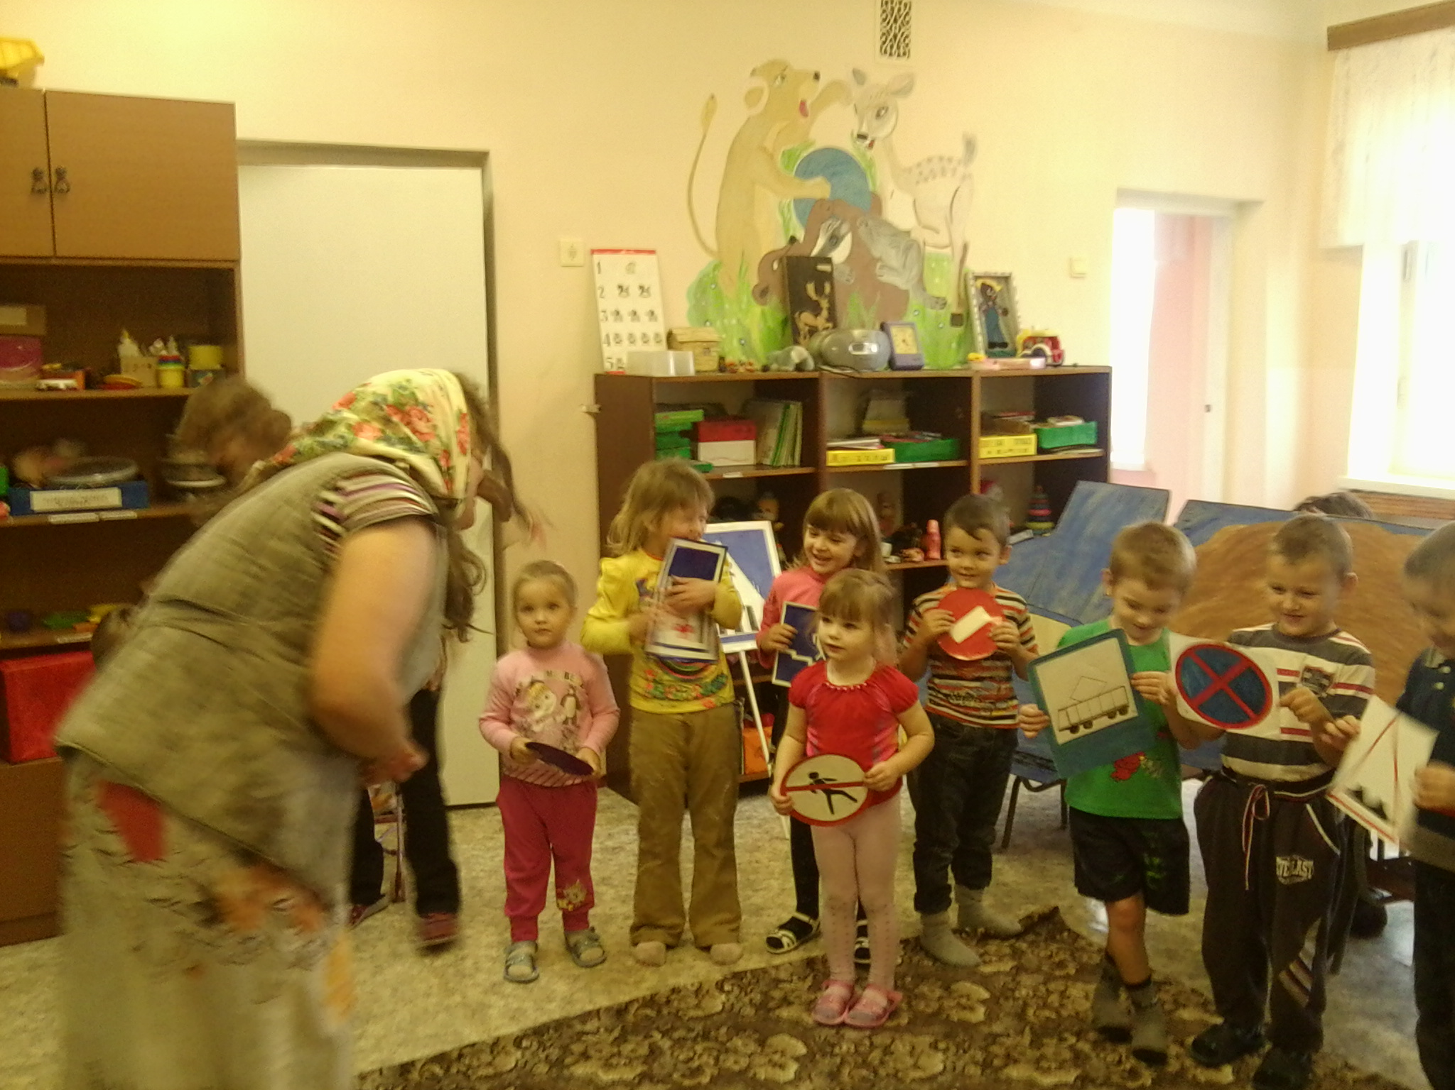
Ребёнок: чтобы тебе помочь путь перейти опасный,
Горят и день и ночь зелёный, жёлтый, красный!

Баба Яга: Ну что ж , ребята , вы молодцы!
Вед: Да, Баба Яга, я с тобой согласна, наши дети действительно молодцы! Они хорошо усвоили все правила движения и знают все дорожные знаки. И тебя мы сегодня многому научили, правда?
Баба Яга (вдруг спохватывается): Ой, у меня же были подарки для вас! Куда же они подевались? (ищет) Наверно они где-то по дороге выпали! Побегу-ка - поищу.
(Выбегает из зала)

Вед: А мы, ребята, давайте не будем скучать, ожидая нашего нового друга- Бабу –Ягу, а лучше споем нашу любимую песню « Вместе весело шагать»
Дети исполняют песню.
Затем вбегает Баба-Яга и угощает всех ребят сладкими призами.
Дети на прощание дарят ей свои рисунки.

